Evighedsstudent
Man skal høre meget, før ørerne falder af. Af og til hører man ting og sager, der kan få en til at tabe både næse og mund. Hen over sommeren hørte jeg noget, som jeg faktisk hører af og til, og det er stof til eftertanke hver gang. Under et af sommerens kirkelige stævner faldt jeg i snak med én, der havde fravalgt at deltage i stævnets gudstjenester og arrangementer. Det er helt legitimt, når man er på sommerferie. Vi bruger vores ferie og tid på måder, der (forhåbentlig) giver mening for os. Det hverken kan eller skal jeg blande mig i.
Det, der gav et gib i mig, var den bevæggrund, hun gav udtryk for: ”Jeg har jo hørt det, der er at høre!” Underforstået: der bliver ikke sagt noget på møder og gudstjenester, som jeg ikke har hørt i forvejen. Bum! Sådan en påstand giver da stof til eftertanke. Jeg kunne umiddelbart se to mulige forklaringer på sådan en konklusion.
Enten gør vi præster ikke vores arbejde godt nok. Gentager vi os selv? Holder vi de samme prædikener igen og igen? Taler vi ned til folk? Reducerer vi evangeliet til monoton monolog? Keder vi mennesker til døde frem for at forkynde liv? Forsømmer vi med stadig nysgerrighed at udforske Bibelen og Guds Rige ud i alle mulige velsignede krinkelkroge (og dem er der mange af)? Hvis det er den oplevelse, man går hjem fra gudstjeneste med, er det ikke underligt, hvis man føler, at ”man har hørt, hvad der er at høre.” Det er en reel mulighed og i givet fald et alvorligt problem, vi som forkyndere må besinde os på.
Men der er en anden mulighed (som ikke udelukker den første). Måske er der behov for en besindelse i langt bredere forstand. Sandheden er, at intet menneske i verdenshistorien nogensinde har hørt alt, hvad der er at høre om Kristus. Som Paulus minder om, er en del af kærlighedens dynamik, at ”vi erkender stykkevis” (2 Kor 13,9). Der er altid mere at komme efter. Ingen – hverken forkynder eller tilhører – bliver nogensinde færdig med at udforske Bibelens og Guds Riges vidunderlige krinkelkroge.
Guds kald til os er et kald til en konstant nysgerrighed, trang og lyst til at høre og gribe mere af det, som Kristus og Ånden prøver at sige til os gennem profeter og poeter, evangelister, apostle og epistler.
Troen kommer af det, der høres, og det, der høres, kommer i kraft af Kristi ord (Rom 10,17). Her er grammatikken faktisk vigtig. Troen kommer. Ikke ”er kommet” eller ”er på plads.” Nej, det er en stadig bevægelse. Af det, som høres. Ikke af ”det, vi har hørt.” Nej, det at høre og blive ved med at høre er en stadig forudsætning for, at troen kommer.
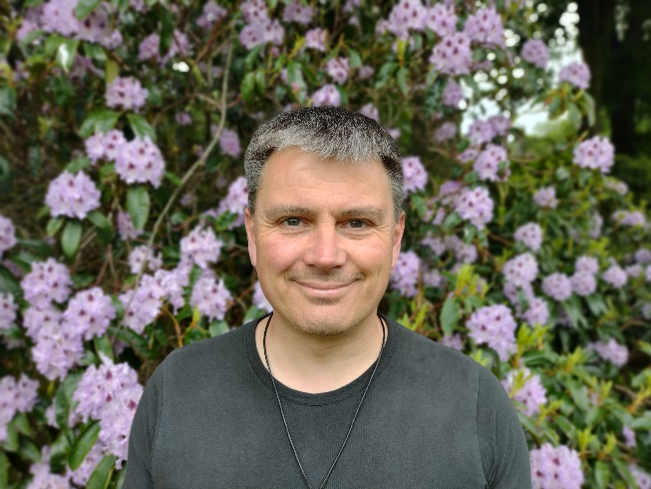
Derfor bliver forkyndelse som fænomen aldrig forældet eller irrelevant. Vi bliver aldrig færdige. I Guds Rige gives ingen eksamensbeviser. Vi er alle sammen bogstavelig talt evighedsstudenter. Det er altid relevant at gøre sig umage. Vi forkyndere må gøre os umage med den del af forkyndelsen, der er vores ansvar. Tilhøreren må gøre sig umage med at være nærværende og lytte forventningsfuldt og med livslængsel. Det er det mindste, vi kan gøre overfor Ham, der gjorde sig den ultimative umage for at meddele sig til os.
Thomas Baldur
præst i Vadum Frikirke

